Rosalba



Breakthrough
Nanoparticle Anti-Infectives and Anti-tumoral

Rosalba combinará su knowhow en preparación y desarrollo de nanopartículas para aplicaciones biológicas con su extenso conocimiento en miméticos de ácidos nucleicos para desarrollar una novedosa plataforma de ensayo que permita encontrar cocktails de alta eficiencia terapéutica. Las primeras pruebas de concepto serán dirigidas al ámbito antibacteriano y oncológico que permitirán orientar la dirección de nuestra pipeline una vez recogida el feedback de nuestros partners y del mercado. Rosalba desarrollará cocktails terapéuticos basados en nanopartículas que no pretenden atacar con una única “flecha” a nuestras dianas celulares sino usar varias en el mismo producto que actúen conjuntamente contra las respuestas, que las células patológicas, utilizan cuando se ven tratadas con terapias clásicas. Estas terapias se basan normalmente en único fármaco para tratar terapias tan complejas como el cáncer o infecciones multi resistentes. En general las terapias actuales usan un único fármaco para atacar una única diana que intente detener una patología compleja. Nuestra visión es que tal complejidad debe ser tratada con mayor complejidad, de ahí el desarrollo de cocktails terapéuticos basados en la nanotecnología. De esta forma Rosalba desarrollará productos vanguardistas que den respuesta a los retos que la nueva era de la medicina presenta.

El equipo investigador de Rosalba presenta un background importante en dos aspectos fundamentales nanotecnología y tecnologías basadas en derivados de ácidos nucleicos.

Actualmente, nanopartículas de una amplia variedad en cuanto a composición y tamaño se usan en diversas aplicaciones biológicas; desde dispositivos para la liberación controlada de fármacos hasta herramientas biológicas para su cuantificación y análisis.[1-2] Por ejemplo, las nanopartículas magnéticas llamadas Dyna®, disponibles comercialmente, se usan para el aislamiento y enriquecimiento celular, y otras nanopartículas (con frecuencia biodegradables) han sido usadas extensamente , por ejemplo, para el transporte de fármacos.[2] Desde el año 2002 el equipo investigador de Rosalba ha trabajado en el sector académico en el diseño y desarrollo de una nueva metodología química para la preparación de un amplio abanico de nanopartículas funcionalizadas, monodispersas y entrecruzadas (“cross-linked”) con varios tamaños disponibles dependiendo de la aplicación biológica (100 nm- 2µm). Estas partículas son compatibles química y biológicamente (ver Figura 1) y, por lo tanto, son aplicables en el campo biomédico. [3] Este proceso ha sido llevado a larga escala por lo que le proceso de manufacturación no encuentra ningún problema. De hecho, Rosalba ya tiene contactado a un socio con laboratorios con certificado ISO donde las nanopartículas estandars se manufacturarían.

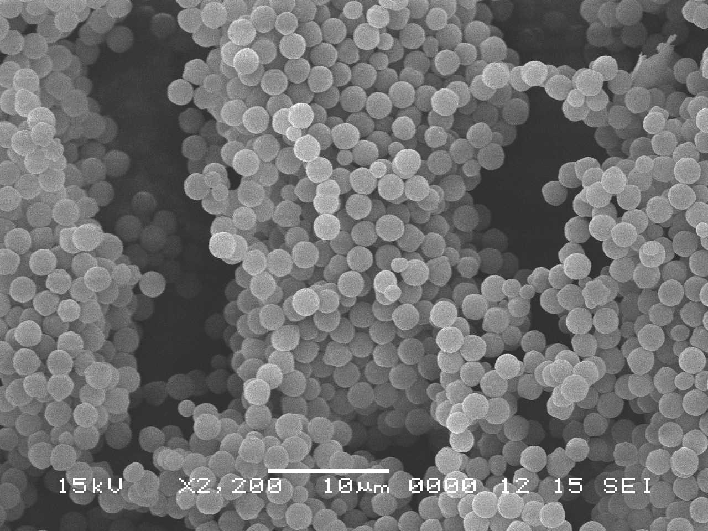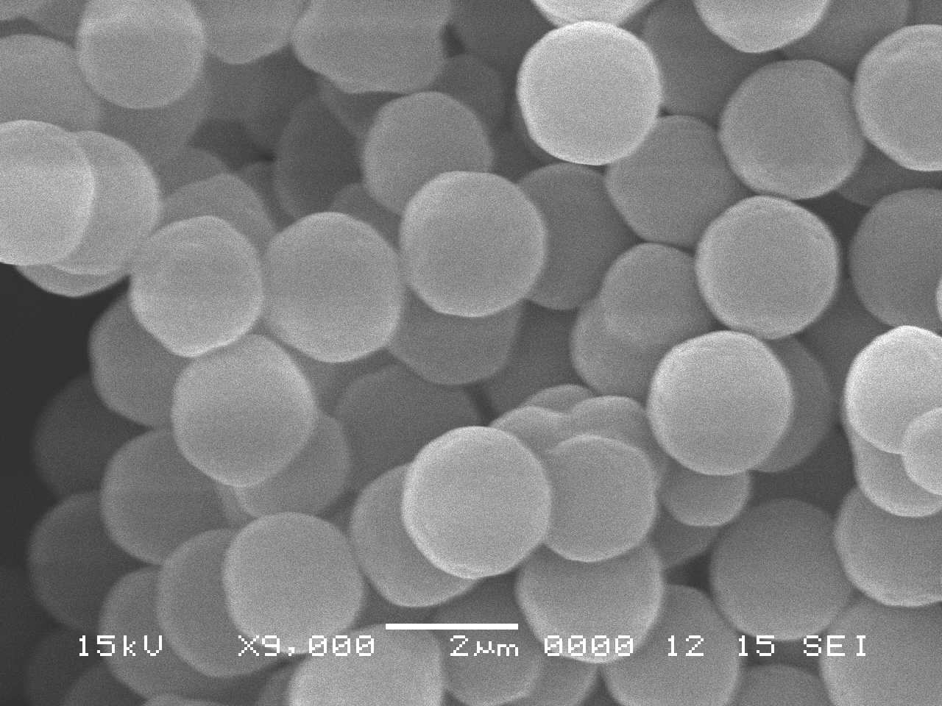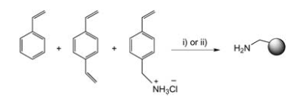
(b)
(a)
(c)

Figura 1. (a). Análisis microscópico por SEM de nanopartículas; (b). Perfiles de distribución de tamaño de nanopartículas obtenidos por DLS; (c) Esquema sintético para la preparación de nanopartículas de poliestireno amino funcionalizadas vía polimerización.
Un aspecto a remarcar de estas nanopartículas es la facilidad y rapidez con las que son capaces de entrar de una manera eficiente en todas las líneas celulares estudiadas hasta la fecha (incluyendo células adherentes, células en suspensión, células madre y células primarias). [3-4] Estas partículas no presentan citotoxicidad celular. En este sentido, quizás el estudio más riguroso que se ha realizado para mostrar la atoxicidad de estas partículas ha sido la generación de ratones vivos y viables a partir de células madre de embrión de ratón previamente “beadfected” con nanopartículas. La Figura 2 muestra una imagen típica de microscopia confocal que demuestra que las nanopartículas están dentro de la célula y no están unidas a la superficie y que la eficiencia de entrada es alta. Mediante el uso de técnicas de tinción de membrana con reactivos fluorescentes se ha comprobado que no hay membrana alrededor de la microesfera. Figura 3 muestra los resultados de internalización de nanopartículas en células primarias neuronales.
Figura 2 (a) Imagen obtenida por microscopia confocal de una célula de cáncer cervical (HeLa) con nanopartículas internalizadas. (b) Análisis de la entrada celular de nanopartículas de 2 µm respecto al tiempo (horas). (c) Ampliación de una imagen obtenida por microscopia confocal de una célula que contiene varias nanopartículas marcadas con diferentes fluoroforos en el interior de la célula.
Figura 3. Estudios en células primarias neuronales ( Ai – planoXY, Aii – plano YZ). (a) Imágenes que muestran la presencia de dos nanopartículas de 2 μm (fluorescencia verde, indicado por flechas) dentro de neuronas disociadas del hipocampo. Este estudio confocal demuestra que las nanopartículas entran en las neuronas y no se limitan a quedarse en la superficie. (b) Resultados obtenidos mediante citometría de flujo de la internalización de nanopartículas por neuronas: células intactas y células con nanopartículas. (c) Cuantificación de la proporción de la proporción de células que contienen nanopartículas FITC de 0.5μm 0. 2μm.
Mediante citometría de flujo se ha demostrado que un conjunto de células pueden ser separadas y manipuladas en función del material que haya internalizado (una o varias nanopartículas y uno o dos colores diferentes). De esta forma, la citometría de flujo ofrece una metodología general excepcional para el análisis de alto contenido de células que contienen a las nanopartículas. Una amplia variedad de materiales con actividad biológica y/o terapéutica han sido conjugados a las nanopartículas con éxito sin afectar la capacidad de entrada en células. Figura 4 muestra las aplicaciones que se han desarrollado
Figura 4. Aplicaciones biológicas basadas en el uso de nanoparticles desarrolladas por la Profesora Sánchez Martín.
Transporte de sensores de calcio que han sido internalizadas sin efecto significativo en la viabilidad celular [5].

Transporte y liberación de proteínas mediado por nanopartículas [6-7].
Se ha demostrado que varias proteínas funcionales (tales como Betagalactosidasa y GFP) pueden ser liberadas en las células y que dicha liberación puede ser cuantificada. Además, el marcado con fluorescencia de las nanopartículas permite la identificación y posterior aislamiento de las células seleccionadas.

Células como matraces de reacción- Química de cross-coupling catalizada por Paladio en células vivas.
Recientemente parte del equipo de Rosalba ha desarrollado con éxito la síntesis de microcatalizadores heterogéneos mediante la inmovilización de nanopartículas de paladio en las nanopartículas. La evaluación biológica de dichos sistemas ha revelado que las nanopartículas de paladio son capaces de atravesar la membrana celular y no presentan toxicidad celular. Estos resultados, los primeros a nivel mundial pbulicados en Nature Chemistry [8], proporcionan un motivador punto de partida hacia la meta del diseño de catalizadores de paladio como herramientas en química biológica. Estos sistemas podrían ser empleados para reacciones químicas en sistemas vivos con el objetivo de formar y romper enlaces C-C específicos , algo que no ocurre en la naturaleza

Transporte y liberación intracelular de siRNA mediado por nanopartículas.
El siRNA es un peque hebra de RNA que tiene como diana al mesengerRNA con el fin de evitar la producción de proteínas y que forma parte de los reguladores del proceso de producción de proteínas en los que Rosalba se basa. El siRNA, desde su descubrimiento ha sido objeto de estudio por muchas compañías como posible candidato terapéutico ya que en lugar de intentar modular la proteína deficiente, siRNA evita que se produzca directamente. Sin embargo siRNA desnudo no puede cruzar la membrana plasmática y requiere el uso de un transportador celular. Los métodos de elección disponibles incluyen el uso de virus y liposomas. Los investigadores de Rosalba han desarrollado una estrategia usando nanopartículas con doble funcionalización (fluorescencia-co-siRNA) que permiten la evaluación específica (y colección) exclusivamente de las células que han sido transfectadas con siRNA y así, se puede llevar a cabo la identificación de determinadas poblaciones.

Esta aplicación demuestra el potencial de Rosalba a la hora de introducir oligonucleótidos para silenciar la producción de ciertas proteínas en células tanto eukariotas como prokariotas.

Ventajas del uso de nanopartículas como transportadores celulares:
Estas nanopartículas presentan una serie de ventajas frente a otros sistemas de liberación celular:
(i) Un gran variedad de estructuras con relevancia biológica tales como moléculas pequeñas (fármacos, biosensores y fluoroforos), péptidos, proteínas, ARN y ADN pueden unirse a las nanopartículas mediante el uso de protocolos de conjugación eficientes y suaves que no dañan el material biológico transportado.
(ii) Estas nanopartículas son lo suficientemente grandes para ser visualizadas mediante el uso de técnicas estándar de microscopía. Esta característica permite que éstas puedan ser observadas en células vivas, en tiempo real individualmente, siendo de vital importancia para aplicaciones de dichas partículas como sensores in situ de procesos biológicos.
(iii) Poblaciones de células pueden ser marcadas específicamente con nanopartículas y separadas del resto de las células de una población mediante el uso de citometría de flujo. Esto permitirá el aislamiento de células y como consecuencia, la manipulación y el análisis de las mismas.
(iv) Las células se pueden aislar con nanopartículas dentro de ellas, esto permitiría definir el contenido de la carga transportada. Células con nanopartículas de dos colores diferentes pueden separarse, permitiendo la liberación monitorizada de dos biomoléculas independientemente dentro de la misma célula.

Por otra parte el grupo investigador de Rosalba ha liderado proyectos de referencia a nivel mundial en el campo de los derivados de ácidos nucleicos, desarrollando tecnologías que han servido para el análisis conjunto de hasta 10.000 péptidos (Figura 5) y también desarrollar una tecnología de diagnóstico molecular basada en PNA (Figura 6). Esta última ha dado lugar a DestiNA Genomics Ltd. que comercializa esta tecnología a nivel global.

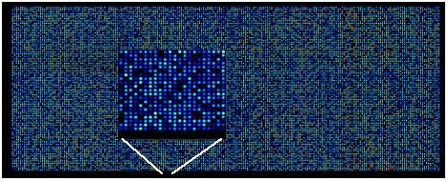
Figura 5. Microarray DNA-PNA con 10.000 péptidos codificados muestra un microarray conteniendo 10.00 péptidos. Esta plataforma basada en la codificación de péptidos por peptide nucleic acids (PNA, miméticos de DNA de gran eficiencia) ha sido utilizada ampliamente para estudiar proteases, kinases y procesos celulares [11].
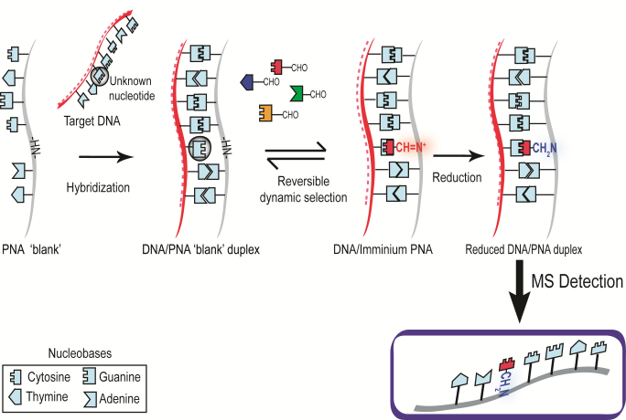
Figura 6. Esquema de la tecnología que comercializa DestiNA Genomics Ltd. [12]
Rosalba será el vehículo para desarrollar productos terapéuticos que su equipo fundador ve como el siguiente paso lógico después del desarrollo exitoso de su compañía de diagnóstico.
Para ello Rosalba iniciará un programa científico donde creará nanopartículas ligadas tanto a (i) secuencias ‘antimiR’ que corresponden a oligonucleótidos (PNA o LNA) que tendrán como función hibridizar e inhibir la acción de miRNA y mRNA y con ello una reducción en la sobre-expresión proteómica ( Figura 7) y (ii) a secuencias ‘miméticas’, sequencias de RNA sintéticas, que mimetizarían la función de secuencias naturales de miRNA que en el estado patológico o bien se encuentren sub-expresadas.
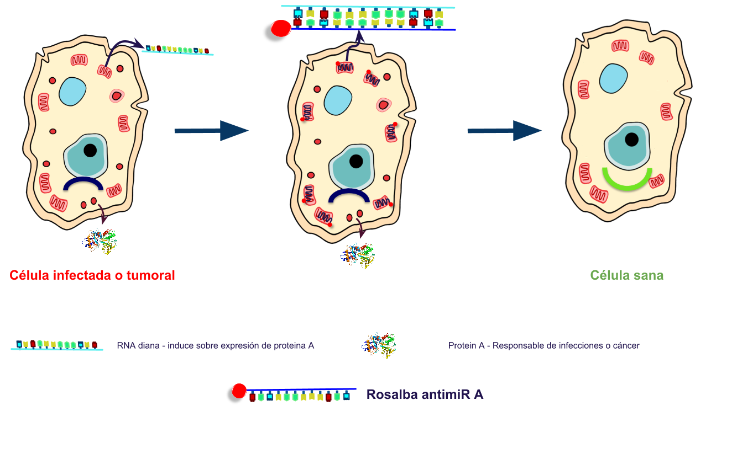
Figura 7. Ejemplo representativo de un solo producto de Rosalba teniendo como diana terapéutica a un mRNA responsable de un estado patológico

Figura 7 muestra, por simplicidad gráfica, un ejemplo donde nanopartículas desarrolladas por Rosalba tendrán como diana terapéutica una sola hebra de RNA. Rosalba creará librerías de nanopartículas ‘antimiR’ y ‘mimeticas’ con el objeto de llevar a cabo ensayos de High-thorughput Screening (HTS) a nivel in-vitro en platos de 96 pocillos. Inicialmente se erigirán 20 secuencias antimiR y 20 ‘miméticas’ que se conocen están relacionadas con procesos tumorales e infecciosos. Las secuencias antimiR serán diseñadas por el equipo científico de Rosalba y compradas a empresas suministradoras de PNA y LNA (Panagene y Exiqon). Las 20 sequencias ‘miméticas’ serán diseñadas y compradas por compañías suministradoras de oligonucleótidos de RNA como IDT o Microsynth. Ambas secuencias se conjugarán a las nanaopartículas, producidas por Rosalba, mediante estrategias químicas validadas previamente por el equipo científico de Rosalba. Para producir la combinación de las posibles combinaciones se usaran conceptos de algoritmo genéticos y software de Design of Experiment (DoE). Inicialmente se prevén analizar 20 platos que correspondería a 480 condiciones (1920 pocillos y cada condición se llevará a cabo en cuadruplicado). El desarrollo de cocktails de tratamiento será un proceso único que permitirá encontrar nuevas soluciones terapéuticas hasta ahora no exploradas y permitirá identificar candidatos para presentar a futuros partners e inversores (Figura 8).
Figura 8. Work-flow para la identificación de cocktails candidatos a posteriores estudios.
Con este proyecto de I+D, Rosalba pretende dar una respuesta a los problemas de resistencia que son inherentes tanto en procesos infecciosos como en tumorales ya que las células responden para evitar la acción del fármaco único que normalmente se usa para atajar el proceso patológico. El acercamiento de Rosalba es descubrir el cocktail que ataque tanto al primer causante del proceso patológico como la ruta usada por las células para escapar de ese ataque. Mientras que empresas biotech han invertido grandes cantidades de dinero en encontrar “la molécula” perfecta, Rosalba pretende encontrar “el cocktail” perfecto usando la nanotecnología como herramienta.

Referencias
1.- P. Schlenke, C. Frohn, H. Klüter, M. Saballus, H. J. Hammers, S. R. Zajac, H. Kirchner, Evaluation of a flow cytometric method for simultaneous leukocyte phenotyping and quantification by fluorescent microspheres. Cytometry, 1998, 33, 310-317.
2.- I Roy, M.N. Gupta, Smart polymeric materials. Chemistry and Biology, 2003, 10, 1161-1171.
3.- R. Sanchez-Martin, M. Muzerelle, N. Chitkul, S.E. How, S. Mittoo, M. Bradley, Bead-based cellular analysis, sorting and multiplexing. ChemBiochem, 2005, 6, 1341-1345.
4.- Pernagallo, S.; Alexander, L. M.; Livigni, A.; Sanchez-Martin, R. M.; Brickman, J.M.; Bradley, M. Investigation of Microsphere-Mediated Cellular Delivery by Chemical, Microscopic and Gene Expression Analysis, Mol. BioSyst., 2010, 6(2), 339-409.
5.- R. M. Sanchez-Martin, M. Cuttle, S. Mittoo, M. Bradley, Microsphere-Based Real-Time Calcium Sensing, Angew. Chem. Int. Ed. 2006, 45, 5472-5474.
6.- R. M. Sanchez-Martin, L. Alexander, M. Muzerelle, J. M. Cardenas-Maestre, A. Tsakiridis, J. M. Brickman, M. Bradley, Microsphere-Mediated Protein Delivery into Cells. Chembiochem. 2009, 10, 1453-1456.
7.- (a)Tsakiridis, A.; Alexander, L. M.; Gennet, N.; Sanchez-Martin, R. M.; Livigni, A.; Li, M.; Bradley, M; Brickman, J.M. Microsphere-Based Tracing and Molecular Delivery in Embryonic Stem Cells, Biomaterials, 2009, 30, 5853-5861. (b) Gennet, N.; Alexander, L. M.; Sanchez-Martin, R. M.; Behrendt, J. M.; Sutherland, A.J.; Brickman, J.M.; Bradley, M; Li, M. Microspheres as a vehicle for biomolecule delivery to neural stem cells, New Biotechnol., 2009, 25, 442-449.
8.- Yusop, M.; Unciti-Broceta, A.; Johansson, E.; Sánchez-Martín, R. M.; Bradley. M. Palladium-Mediated Intracellular Chemistry, Nature Chem., 2011, 3, 239-243.
9.- R. M. Sanchez-Martin, L. Alexander, J. M. Cardenas-Maestre and
M. Bradley, Ideas in Chemistry and Molecular Sciences: where
Chemistry Meets Life, ed. B. Pignataro, Wiley-VCH, Germany,
2010, pp. 117–140.
10. M. Bradley, L. Alexander and R. M. Sanchez-Martin, J. Fluoresc., 2008, 18, 733–739.
11.

